庄河市明星小学庄河市中小学
阳光体育运动会表演服装采购项目

竞争性谈判文件

（项目编号：ZH-2016-068）

采 购 人：庄河市明星小学
集中采购机构：庄河市公共资源交易中心

目 录

谈判邀请函……………………………………………………2
第一章 供应商须知及前附表……………………………4
第二章 政府采购合同格式及条款………………………18
第三章 项目需求及技术要求……………………………26
第四章 谈判响应文件格式………………………………29

谈判邀请函
庄河市公共资源交易中心受庄河市明星小学的委托，对庄河市明星小学庄河市中小学阳光体育运动会表演服装采购项目（项目编号：ZH-2016-068）进行竞争性谈判采购，现欢迎国内合格的供应商参加本次政府采购活动。
一、采购内容

庄河市中小学阳光体育运动会表演服装 720套

（具体采购内容及技术要求详见采购文件第三章 项目需求及技术要求）
备注：本次采购货物须提供非进口产品，否则视为无效谈判响应文件。
（进口产品是指通过中国海关报关验放入中国境内且产自关境外的产品）
二、本项目采购预算为14.9万元。
三、合格供应商的资格条件
1．符合《中华人民共和国政府采购法》第二十二条规定应当具备的条件；

2．合格供应商还要满足的其它资格条件：
（1）在中国境内注册，且有能力提供本次采购的货物和服务，营业执照上具有相关经营范围的供应商；
（2）外地供应商须具有在大连地区行政管理部门注册的售后服务机构（具有相关经营范围）；非供应商分公司或办事处的售后服务机构须有供应商和售后服务机构（具有相关经营范围）之间盖有公章的委托协议。
注：供应商三年内有行贿犯罪记录的不得参加本采购项目。

四、领取谈判采购文件的时间及方式
2016年5月3日至2016年5月5日（节假日除外，每日9:00--16:00北京时间），报名供应商须将下列资质证件扫描件（加盖单位公章）发送至庄河市公共资源交易中心电子邮箱（cg89817722@163.com），并标明联系人及联系方式。

1.营业执照、组织机构代码证和税务登记证原件或三证（ 营业执照、组织机构代码证、税务登记证）合一原件；

2.法定代表人或授权代表人身份证明（须法定代表人或授权代表人本人签字）；

3.法定代表人授权委托书原件;

4.售后服务机构营业执照原件（外地供应商须提供）；

5.售后服务机构委托协议原件（外地供应商须提供）。
庄河市公共资源交易中心将对供应商进行报名登记（仅限于发放采购文件，详细资格审查以谈判小组审议结果为准。）经报名登记后的供应商可直接在大连市政府采购网上下载采购文件。
★备注：供应商前来参加评审会议时，必须携带下列原件, 否则按无效谈判响应文件处理：
（1）售后服务机构营业执照原件（外地供应商须提供）；
（2）售后服务机构委托协议原件（外地供应商须提供）。
五、递交谈判响应文件截止及谈判时间，递交谈判响应文件及谈判地点

递交谈判响应文件截止及谈判时间：2016年5月6日10:00时(北京时间)

递交谈判响应文件及谈判地点：庄河市公共资源交易中心201询（竞）价室，届时请供应商的法定代表人或其授权代表人按时参加谈判会议。
六、采购人、集中采购机构的名称、地址和联系方式
采 购 人：庄河市明星小学
联 系 人：丁玉晶
联系电话：13204083305
集中采购机构：庄河市公共资源交易中心
地 址：庄河市世纪大街1号
项目联系人：孙丽芬
联系电话：0411-89867668
传 真：0411-89867668
电子邮箱：cg89817722@163.com
七、监督电话：0411-89873117

庄河市公共资源交易中心
2016年4月29日

第一章 供应商须知及前附表
前 附 表
序号 | 项 目 | 内 容
1 | 项目概述 | 项目名称：庄河市明星小学庄河市中小学阳光体育运动会表演服装采购项目。  资金来源：财政性资金
2 | 合格供应商的  资格条件 | 详见谈判邀请函。
2 | 领取谈判采购文件的时间及方式 | 详见谈判邀请函。
2 | 递交谈判响应文件截止及谈判时间，递交谈判响应文件及谈判地点 | 详见谈判邀请函。
3 | 现场踏勘 | 本项目不组织现场踏勘。
4 | 样品要求 | 本项目需提供投标样品。  递交样品的时间、地点：与谈判响应文件一同递交。  在递交样品截止时间之后递交样品的投标将被拒绝。  （1）本项目需提供实物样品一套（上衣、裤子、鞋、表演手套各一件），具体参数符合采购文件要求。  样品不全的投标将被拒绝。  （3）样品上须标明以下内容：  ①项目编号  ②样品的名称  ③供应商名称  投标人的全部样品须统一放在一个包装中，否则不予接收。  样品的封存及退回：成交供应商的样品将由采购人封存，供验收时使用，成交供应商提供的合同产品必须与样品相同；其他供应商的样品在评审会议结束后由供应商自行领回。
5 | 交货要求 | - 供货时间：2016年5月13日前  - 供货地点：庄河市明星小学指定地点
5 | 付款方式 | 货物供货并验收合格后，由采购人填写政府采购资金支付意见书报财政局采购科审核后支付采购货款。  注：采购人在与中标成交的中小企业签订政府采购合同时，可约定在中标成交的中小企业提交预付款保函基础上，按一定比例向中小企业预付货款，其中：合同金额在300万元以下的，按不高于20%的比例支付；合同金额在300万元（含）以上的，按不高于30%的比例支付。（预付款保函是由一家在中华人民共和国境内注册和营业的银行用采购文件提供的格式出具的银行保函，其有效期应超过投标有效期三十（30）天。）（详见采购文件供应商须知4促进中小企业发展.）
5 | 付款方式 | 报价除货物价格外还应包括安装调试、技术服务、伴随服务、运输和必不可少的部件、标准备件、专用工具等费用。
6 | 最高限价及  谈判保证金 | 最高限价14.9万元，谈判保证金：0.29万元。  说明：  1.超过最高限价的谈判响应文件为无效谈判响应文件。  2.交纳谈判保证金的截止时间: 2016年5月6日10:00时。  3.谈判保证金必须以供应商账户电汇方式交纳，且需在电汇凭证上标注“谈判保证金（政采ZH-2016-068）”字样，其他方式交纳的保证金予以拒绝。  户 名：庄河市公共资源交易中心  开户银行：中国建设银行股份有限公司大连庄河支行  建行行号：105222091609  银行账号：21201502500059006789  ★在递交谈判响应文件时，供应商须出示已交纳谈判保证金的有效证明（银  行电汇回执单原件及复印件）。庄河市公共资源交易中心将拒绝接收未按采购文件要求交纳谈判保证金或虽已交纳谈判保证金，但所交纳的数额不足或未能出示已交纳谈判保证金的有效证明（银行电汇回执单原件及复印件）的供应商的谈判响应文件。（友情提醒：请供应商同时携带由授权代表人签字的银行电汇回执单复印件一份）
7 | 谈判小组人数 | 共3人,其中采购人代表1人,其余为技术、经济类专家。
8 | 谈判响应文件份数 | 1.谈判响应文件一式4份，正本1份，副本3份。  ★2.谈判响应文件必须采用胶封，否则按无效谈判响应文件处理。  供应商应将谈判响应文件装订成册、密封，将正本和所有的副本单独密封，正本（1份）封在一个内层包封，副本（3份）封在另一个内层包封，且在包封上标明“正本”、“副本”字样，然后再将正、副本两个包封，统封在一个包封中。
9 | 履约保证金 | 供应商在确认成交后，要向庄河市公共资源交易中心递交其谈判成交价款10%的履约保证金，履约保证金必须以供应商单位账户电汇方式交纳，且需在电汇凭证上标注“履约保证金（政采ZH-2016-068）”字样，其他方式交纳的保证金予以拒绝。  户 名：庄河市公共资源交易中心  开户银行：中国建设银行股份有限公司大连庄河支行  建行行号：105222091609  银行账号：21201502500059006789  履约保证金的有效期到成交供应商提交的货物经采购人组织验收合格交付之日止，无息退还履约保证金时，供应商须携带专用收款收据原件，到市公共资源交易中心419室办理。  注：采购人与中小企业签订的政府采购合同，履约保证金支付比例为合同金额的5%。（详见采购文件供应商须知4促进中小企业发展。）
10 | 谈判有效期 | 谈判有效期为自递交谈判响应文件之日起90日。
11 | 成交服务费 | 见供应商须知24条
12 | 询问和质疑 | 供应商认为谈判采购文件使自己的权益受到损害的，可以在领取谈判采购文件期限届满前，以书面形式向采购人提出质疑；供应商认为采购过程使自己的权益受到损害的，可以在各采购程序环节结束之日起七个工作日内，以书面形式向采购人提出质疑；供应商认为成交结果使自己的权益受到损害的，可以在成交结果公告期限届满之日起七个工作日内，以书面形式向采购人提出质疑。详见供应商须知22.询问和质疑。
13 | 其它 | 1.谈判小组根据与供应商谈判情况可能实质性变动的内容，包括采购需求中的技术、服务要求以及合同草案条款。  2.凡是已向庄河市公共资源交易中心报名参与谈判，领取采购文件后又不能参加此次采购项目的，应在采购文件要求的递交谈判响应文件截止时间(北京时间：2016年5月6日10:00时)前书面通知庄河市公共资源交易中心，否则由此所产生的一切后果由该供应商自行负责。  3.法定代表人参加会议的需提供法定代表人身份证明，授权代表人参加会议的须提供授权委托书及授权代表人身份证。  注:采购文件中的★号项为供应商必需满足项，否则按无效谈判响应文件处理。

供应商须知
1、适用定义：
本文件中所用下列名词的含义在此予以确定。
1.1“集中采购机构”指庄河市公共资源交易中心，以下简称市公共资源交易中心。
1.2“采购人”指庄河市明星小学。
1.3“供应商”指按谈判采购文件规定取得谈判采购文件并参加采购活动的法人、其他组织或者自然人。
1.4“合同”指供需双方签署的、合同格式中载明的供需双方所达成的协议，包括所有的附件和上述文件所提到的构成合同的所有文件。
1.5“货物”指谈判采购文件中所述所有货物及相关服务。
2、项目概述
本次采购项目按照《中华人民共和国政府采购法》的有关规定，就庄河市明星小学庄河市中小学阳光体育运动会表演服装采购项目进行竞争性谈判采购。
2.1采购内容：（具体内容详见第三章 项目需求及技术规格）。
2.2供货时间：2016年5月13日前
2.3供货地点：庄河市明星小学指定地点。
2.4付款方式：货物供货并验收合格后，由采购人填写政府采购资金支付意见书报财政局采购科审核后支付采购货款。
注：采购人在与中标成交的中小企业签订政府采购合同时，可约定在中标成交的中小企业提交预付款保函基础上，按一定比例向中小企业预付货款，其中：合同金额在300万元以下的，按不高于20%的比例支付；合同金额在300万元（含）以上的，按不高于30%的比例支付。（预付款保函是由一家在中华人民共和国境内注册和营业的银行用采购文件提供的格式出具的银行保函，其有效期应超过投标有效期三十（30）天。）（详见采购文件供应商须知4促进中小企业发展.）
2.5资金来源：财政性资金。
2.6谈判有效期：谈判有效期为自递交谈判响应文件之日起90天。
3.合格供应商的资格条件
3.1符合《中华人民共和国政府采购法》第二十二条规定应当具备的条件；
3.2应自觉抵制政府采购领域商业贿赂行为；
3.3合格供应商还要满足的其它资格条件：
3.3.1在中国境内注册，且有能力提供本次采购的货物和服务，营业执照上具有相关经营范围的供应商；
3.3.2外地供应商须具有在大连地区行政管理部门注册的售后服务机构（具有相关经营范围）；非供应商分公司或办事处的售后服务机构须有供应商和售后服务机构（具有相关经营范围）之间盖有公章的委托协议。
注：供应商三年内有行贿犯罪记录的不得参加本采购项目。
3.4其他要求：
3.4.1供应商只有在法律上和财务上独立，并且与采购人没有行政隶属关系才可以参与本项目的采购。
3.4.2法定代表人为同一个人的两个及两个以上法人不得同时参加；供应商之间不应存在授权关系。如有此类情况，则只接受先报名的供应商。
3.4.3因腐败和欺诈行为而被有关部门禁止参加政府采购活动的供应商，不得参与本次采购。
4.促进中小企业发展
4.1根据财政部《政府采购促进中小企业发展暂行办法》（财库〔2011〕181号）及《转发<财政部 工业和信息化部关于印发<政府采购促进中小企业发展暂行办法>的通知>》（大财采〔2012〕374号）规定，符合条件的中小企业，享受政府采购扶持政策。
4.2享受政府采购扶持政策的中小企业，应当同时符合以下条件：
4.2.1符合中小企业划分标准；
4.2.2提供本企业制造的货物、承担的工程或者服务，或者提供其他中小企业制造的货物。本项所称货物不包括使用大型企业注册商标的货物。
本办法所称中小企业划分标准，是指国务院有关部门根据企业从业人员、营业收入、资产总额等指标制定的中小企业划型标准。
小型、微型企业提供中型企业制造的货物的，视同为中型企业。
4.2.3参加政府采购活动的中小企业应当提供《中小企业声明函》。
4.3中小企业：符合工信部联企业[2011]300号文件《关于印发中小企业划型标准规定的通知》中小企业划型标准规定的企业。中小企业包括中型企业、小型企业和微型企业。
4.4供应商符合采购文件附件1供应商须知4.2相关要求的，其产品报价给予一定比例的扣除，其中：小型企业给予6％的扣除，微型企业给予8％的扣除，用扣除后的价格参与评审。
4.5中标成交的中小企业应交纳的成交服务费，统一按基准收费标准下浮10%的比例予以支付。
4.6 采购人与中小企业签订的政府采购合同，履约保证金支付比例为合同金额的5%。
4.7 采购人在与中标成交的中小企业签订政府采购合同时，可约定在中标成交的中小企业提交预付款保函基础上，按一定比例向中小企业预付货款，其中：合同金额在300万元以下的，按不高于20%的比例支付；合同金额在300万元（含）以上的，按不高于30%的比例支付。
注：预付款保函是指在中华人民共和国境内注册和营业的银行用采购文件提供的格式出具的银行保函，其有效期应超过投标有效期三十（30）天。
5.谈判采购文件组成：
谈判采购文件由谈判邀请函、供应商须知及前附表、政府采购合同条款及格式、项目需求及技术要求和谈判响应文件格式共五部分组成。
6.谈判响应文件组成：
详见采购文件第四章。
7.谈判响应文件的签署等规定：
7.1供应商应填写全称，同时加盖单位行政公章，加盖供应商单位的财务章、投标专用章或其他印章无效。
7.2谈判响应文件必须由法定代表人或其授权代表人按谈判采购文件要求签署。
7.3谈判响应文件一式4份，正本1份，副本3份。如果正本与副本不符，以正本为准。
7.4供应商应在谈判响应文件封皮上标明“正本”“副本”字样，还应当写明项目编号、项目名称、供应商名称。供应商应将递交的文件正本和所有的副本封装在同一密封袋内，标明项目名称、编号、供应商名称，并在密封袋封口处加盖公章。

8.货币：本次采购报价采用人民币报价。

9.报价：

9.1供应商应在谈判响应文件中的报价表上标明，本合同拟提供货物的单价和总价。任何有选择的报价将不予接受，每种货物只允许有一个报价。

9.2报价表的价格应按下列方式分开填写：

9.2.1报价为货物递送到项目现场以及货物供应的附带服务的含税价；

9.2.2交货单价应包括：

9.2.2.1货物单价，是指制造和装配货物所使用的材料、部件等费用；

9.2.2.2安装、调试、技术服务费用；

9.2.3最终报价中必须包括货物递送到实际交货地点的运输、保险费等。

9.3供应商按照上述第9.2条要求分类报价，其目的是便于谈判小组评审，但在任何情况下并不限制采购人以任何条款签订合同的权利。

9.4最终报价在合同执行过程中是固定不变的，不得以任何理由予以变更。

10.符合谈判采购文件规定的证明文件

10.1供应商应提交符合谈判采购文件规定的证明文件，并作为其谈判响应文件的一部分。

10.2 供应商有下列情形之一的，市公共资源交易中心将拒绝接受其谈判响应文件：

10.2.1在谈判文件规定的递交谈判响应文件截止时间之后递交谈判响应文件的；

10.2.2谈判响应文件未按谈判采购文件规定密封的；

10.2.3未领取谈判采购文件参加谈判会议的；

10.2.4未提交谈判保证金的；

10.2.5未按谈判采购文件规定递交原件。

11.谈判保证金：
11.1供应商应以谈判文件中规定的方式及金额提交谈判保证金，并作为其谈判响应文件的一部分。对于未能按要求提交谈判保证金的供应商，将被视为非响应性谈判予以拒绝。
11.2谈判保证金是为了保护采购人免遭因供应商的行为而蒙受损失，采购人在因供应商的行为致使其利益受到严重损害时可从供应商的谈判保证金中得到补偿。
11.3谈判保证金必须以供应商账户电汇方式交纳且需在电汇凭证上标注“谈判保证金（政采ZH-2016-068）”字样，其他方式交纳的保证金予以拒绝。
户 名：庄河市公共资源交易中心
开户银行：中国建设银行股份有限公司大连庄河支行
建行行号：105222091609
银行账号：21201502500059006789
11.4供应商在将谈判保证金汇入指定账户时，必须准确填写汇出人的名称及账号，市公共资源交易中心只按汇出人的名称及账号退还谈判保证金。
11.5在递交谈判响应文件时，供应商须出示已交纳谈判保证金的有效证明。市公共资源交易中心将拒绝接收未按谈判采购文件要求交纳谈判保证金或虽已交纳谈判保证金，但所交纳的数额不足或未能出示已交纳谈判保证金的有效证明的供应商的谈判响应文件。
11.6谈判保证金的退还：
未成交供应商的谈判保证金将于成交通知书发出后予以无息退还；成交供应商的谈判保证金，在按本谈判采购文件规定递交履约保证金后无息退还。
退还谈判保证金时，供应商须携带其有效汇款凭证及供应商开具的专用收款收据，到庄河市公共资源交易中心419室办理。
联 系 人：王晓坤
联系电话：0411-89867687
11.7供应商有下列行为之一的，谈判保证金将被不予返还：
11.7.1弄虚作假或与其他供应商串通骗取成交；
11.7.2谈判有效期内撤回其谈判响应文件；
11.7.3因成交供应商过错被废除授标；
11.7.4成交后无正当理由在规定期限内不能或拒绝按规定签订政府采购合同、提交履约保证金的；
11.7.5法律法规规定其他损害采购人利益的情形。
12.谈判的时间地点及合格的谈判代表：
12.1供应商应按谈判采购文件中的要求按时到达“谈判邀请函”中指定的谈判地点；
12.2供应商应在规定的时间内将谈判响应文件递交至“谈判邀请函”中指定的递交地点；
12.3供应商的谈判代表必须是法定代表人或其授权代表人(与法定代表人授权委托书姓名一致)。
13.谈判响应文件的补充、修改或者撤回
13.1供应商在递交谈判响应文件后，可以修改或撤回其谈判响应文件，但必须在规定的递交谈判响应文件截止时间之前将书面通知递交市公共资源交易中心签字确认接受，否则无效。补充、修改的内容为谈判响应文件的组成部分。
13.2供应商的修改或撤回通知书应按规定密封、标记和递交，并标明“修改”或
“撤回”字样。
13.3“撤回”的谈判响应文件将不予开封并原封退回供应商。
13.4在递交谈判响应文件截止时间之后，供应商不得对其谈判响应文件做任何修
改。
14.竞争性谈判小组的组成：
14.1本次采购项目依法组建竞争性谈判小组，成员为采购人代表和随机抽取的专家3人以上（含3人）单数组成，本项目组建3人竞争性谈判小组，其中采购人代表1人；
14.2竞争性谈判小组中经济、技术等方面的专家不少于竞争性谈判小组成员总数的三分之二；
14.3与供应商有利害关系的人不得进入竞争性谈判小组。
15.谈判程序：
15.1资格性和符合性审查
若发现下列情况之一的，供应商的报价将被拒绝：
15.1.1谈判响应文件未按谈判采购文件要求加盖供应商公章或供应商法定代表人或授权代表人未签字的；
15.1.2没有提供资格证明文件或资格证明文件不全的经谈判小组确认以后仍不能满足谈判采购文件要求的；
15.1.3供应商的谈判代表无法定代表人有效授权委托书的；
15.1.4谈判响应文件有效期不符合谈判采购文件规定的；
15.1.5不符合法律法规及谈判采购文件规定的其他实质性要求的。
15.1.6只有通过上述审查的供应商方有资格进入谈判程序。
15.2澄清有关问题
为有助于对谈判响应文件的审查、评价和比较，谈判小组可分别要求供应商对其谈判响应文件进行澄清，有关澄清的答复应以书面形式提交，需要补正的材料应在谈判小组规定的时间内递交。
15.3比较与评价
15.3.1谈判小组依据谈判采购文件和谈判响应文件，集体与每一个供应商就用户需求、报价、技术规格、供货及安装调试完成时间等因素分别进行谈判；
15.3.2谈判时，采购人可根据采购实际需求对原需求进行部分调整，调整可能涉及技术及商务方面的要求。采购内容有变动的，谈判小组将以书面形式通知所有参加谈判的供应商。供应商可根据谈判情况和调整内容对其谈判响应文件进行书面补充和说明，补充和说明须由法定代表人或其授权代表人签署；
15.3.3谈判小组可能会要求参加谈判的供应商在规定时间内分别进行原则上不超过三轮的书面报价。谈判结束后，谈判小组会要求所有参加谈判的供应商在规定时间内进行最终报价。书面报价均须由法定代表人或其授权代表人签署；
15.3.4在谈判中,谈判的任何一方不得透露与谈判有关的其他供应商的技术资料、价格和其他信息。
15.3.5最终报价确定后，签订政府采购合同时不得更改。
15.4成交原则
谈判小组依据谈判采购文件、调整内容、谈判响应文件及其补充和说明、最终报价进行最终评审。按报价由低到高的顺序对合格供应商进行排序。报价相同的，按技术优劣顺序排列。谈判小组认为，排在前面的候选供应商的最低报价或者某些分项报价明显不合理或低于成本，有可能影响货物质量和不能诚信履约的，应当要求其在规定的期限内提供书面文件予以解释说明，并提交相关证明材料；否则，谈判小组可以取消该供应商的候选供应商资格，按顺序由排在后面的候选供应商递补，以此类推。报价及技术指标相同的，由谈判小组集体研究处理。评审中遇到的其它问题，由谈判小组集体研究处理。
评审结束后,谈判小组根据符合采购需求、质量和服务相等且报价最低的原则确定成交供应商。
注：供应商符合采购文件附件1供应商须知4.2相关要求的，其产品报价给予一定比例的扣除，其中：小型企业给予6％的扣除，微型企业给予8％的扣除，用扣除后的价格参与评审。（详见采购文件供应商须知4促进中小企业发展。）
16.成交条件：
谈判小组根据符合采购需求、质量和服务相等且报价最低的原则确定成交供应商。
17.谈判过程的保密及其他要求：
17.1凡与审查、澄清、评估和比较的有关资料以及推荐意见等，谈判小组及参加谈判会议的工作人员均不得向供应商及与谈判无关的其他人透露；
17.2在评审过程中，如果供应商试图在谈判采购文件的审查、澄清、比较及授予政府采购合同方面向谈判小组施加任何影响，其谈判响应文件将被拒绝；
17.3谈判响应文件是谈判工作的重要依据。谈判响应文件必须满足谈判采购文件的各项实质性要求：包括谈判响应文件的有效性、完整性和与谈判采购文件的一致性。如果供应商的谈判响应文件不满足上述要求，谈判小组有权拒绝供应商的谈判响应文件。经谈判小组评审，供应商递交的谈判响应文件属于无效谈判响应文件的，无资格进入下轮谈判。
18.成交通知书：
18.1成交供应商确定之日起2个工作日内，市公共资源交易中心将在监督部门指定媒体大连市政府采购网上发布成交结果公告，同时发出《成交通知书》。供应商接到通知书后，凭市公共资源交易中心开具的缴纳履约保证金收款收据，按要求在30日内同采购人签订合同。成交通知书对采购人和成交供应商具有同等法律效力。成交通知书发出后，采购人改变成交结果，或者成交供应商放弃成交，应当承担相应的法律责任。
18.2成交通知书是政府采购合同的组成部分。
19.政府采购合同的签订：
19.1采购人应当自成交通知书发出之日起30日内，按照谈判采购文件和成交供应商谈判响应文件的约定，与成交供应商签订书面政府采购合同。所签订的政府采购合同不得对谈判采购文件和成交供应商的谈判响应文件作实质性修改。
19.2采购人不得向成交供应商提出任何不合理的要求，作为签订合同的条件，不得与成交供应商私下订立背离合同实质性内容的协议。
19.3政府采购合同履行中,采购人需追加与合同标的相同的货物的，在不改变政府采购合同其它条款的前提下，可以与成交供应商协商签订补充政府采购合同，但所有补充政府采购合同的采购金额不得超过原政府采购合同采购金额的10%。
19.4谈判采购文件、调整内容、谈判响应文件及谈判过程中的有关澄清、承诺及最终报价等谈判过程中形成的合法有效文件均应作为政府采购合同附件。
20.履约保证金
20.1供应商在确认成交后，要向庄河市公共资源交易中心递交其谈判成交价款10%的履约保证金，履约保证金必须以供应商账户电汇方式交纳，且需在电汇凭证上标注“履约保证金（政采ZH-2016-068）”字样，其他方式交纳的保证金予以拒绝。
户 名：庄河市公共资源交易中心
开户银行：中国建设银行股份有限公司大连庄河支行
建行行号：105222091609
银行账号：21201502500059006789
履约保证金的有效期到成交供应商提交的货物经采购人组织验收合格交付之日止，无息退还履约保证金时，供应商须携带专用收款收据原件，到市公共资源交易中心419室办理。
注：采购人与中小企业签订的政府采购合同，履约保证金支付比例为合同金额的5%。（详见采购文件供应商须知4促进中小企业发展。）
20.2如果成交供应商未能履行政府采购合同并给采购人造成损失，履约保证金将作为对这一损失的补偿而付给采购人。
21.谈判有效期:
21.1谈判有效期为自递交谈判响应文件之日起90日，谈判响应文件有效期短于规定期限的，作为无效文件处理。成交供应商的谈判响应文件有效期与合同履行期相同。
21.2在特殊情况下，市公共资源交易中心可与供应商协商延长谈判响应文件的有效期，并以书面形式进行协商确认，谈判保证金的有效期也相应延长。供应商可以拒绝接受延期要求而不会被不予返还保证金。同意延长有效期的供应商除按照市公共资源交易中心要求修改谈判响应文件有效期外，不能修改谈判响应文件的其它内容。
22.询问和质疑
质疑经办人：丁玉晶，联系电话：13204083305
22.1供应商对采购活动有疑问的可以向采购人进行询问。
22.2 供应商认为谈判采购文件使自己的权益受到损害的，可以在领取谈判采购文件期限届满前，以书面形式向采购人提出质疑；供应商认为采购过程使自己的权益受到损害的，可以在各采购程序环节结束之日起七个工作日内，以书面形式向采购人提出质疑；供应商认为成交结果使自己的权益受到损害的，可以在成交结果公告期限届满之日起七个工作日内，以书面形式向采购人提出质疑。
22.3采购人应当在收到供应商的书面质疑后七个工作日内作出答复，并以书面形式通知质疑供应商和其他有关供应商，但答复的内容不得涉及商业秘密。
22.4质疑供应商对采购人的答复不满意或者采购人未在规定的时间内作出答复的，可以在答复期满后十五个工作日内向同级政府采购监督管理部门投诉。
23.最高限价
项目谈判报价不得超出“前附表” 最高限价的规定，超出最高限价的谈判报价均视为不响应谈判采购文件而直接宣布为谈判响应文件无效。
24．成交服务费及其相关事项
24.1 本项目采购预算含成交供应商应支付的成交服务费。
24.2供应商应按规定的标准计算成交服务费并将其计入谈判报价中。
24.3成交服务费标准
服务类型  费率  中标金额（万元） | 货物招标 | 服务招标 | 工程招标
100以下 | 1.5% | 1.5% | 1.0%
100-500 | 1.1% | 0.8% | 0.7%
500-1000 | 0.8% | 0.45% | 0.55%
1000-5000 | 0.5% | 0.25% | 0.35%
注：成交服务费按差额定率累进法计算。例如：某货物成交金额为2000万元，计算成交服务费额如下：
100万元×1.5％＝1.5万元
（500一100）万元×1.1％＝4.4万元
（1000－500）万元×0.8％＝4万元
（2000—1000）万元×0.5％＝5万元
合计收费=1.5十4.4＋4＋5＝14.9（万元）
24.4本次采购按货物采购标准支付。
注：对中标成交的中小企业应交纳的成交服务费，统一按基准标准下浮10%的比例予以支付。（详见采购文件供应商须知4促进中小企业发展。）
25．其他注意事项：
25.1供应商被视为充分熟悉本谈判采购项目的技术要求及与履行政府采购合同有关的一切情况；
25.2供应商应遵守我国与政府采购相关的法律、法规及规章条例，不得违反；
25.3供应商应承担参加本次谈判的所有费用，不论谈判结果如何，采购人及市公共资源交易中心无义务和责任承担这些费用；
25.4供应商应详细阅读谈判采购文件的全部内容。不按谈判采购文件的要求提供的报价和资料，可能导致谈判响应文件被拒绝。
25.5其它未尽事宜按照《中华人民共和国政府采购法》及相关法律、法规的有关规定执行。

第二章 政府采购合同格式及条款
（本条款及格式仅作为供需双方签订政府采购合同的参考，为阐明各方的权利和义务，经协商可增加新的条款。但不得与谈判采购文件、谈判响应文件的实质性内容相背离。）

政府采购合同格式
签订地点：
(需方名称) （以下简称需方）和 (供方名称)（以下简称供方）根据《中华人民共和国合同法》和有关法律法规，遵循平等、自愿、公平和诚实信用原则，同意按照下面的条款和条件订立本政府采购合同，共同信守。

一、政府采购合同文件
本政府采购合同所附下列文件是构成本政府采购合同不可分割的部分：
1.竞争性谈判采购文件；
（项目名称： ）；
（项目编号： ）；
2.竞争性谈判采购文件的更正公告、变更公告；
3.成交供应商提交的谈判响应文件；
4.政府采购合同条款；
5.成交通知书；
6.政府采购合同的其它附件。

二、政府采购合同范围和条件
本政府采购合同的范围和条件与上述政府采购合同文件的规定相一致。

三、政府采购合同标的
序号 | 名称 | 数量 | 型号 | 单价(元) | 合计(元)
1
2
…
总计(元)
注：本政府采购合同的标的为政府采购合同货物清单(同报价文件中报价货物数量、价格表)中所列货物及相关服务。

四、政府采购合同金额
根据上述政府采购合同文件要求，政府采购合同的总金额为人民币（大写）：
，（小写）： 元。

五、付款方式及条件

六、交货时间、交货地点 、质量保证期

七、政府采购合同生效
本政府采购合同经双方法定代表人或授权代表人签字盖章后生效
需方（公章）: 供方(公章):
法定代表人或授权代表人 法定代表人或授权代表人
(签字): (签字):
地址： 地址：
联系人： 联系人：
电话： 电话：
日期： 年 月 日 日期： 年 月 日

政府采购合同条款
- 术语定义
本政府采购合同下列术语应解释为：
1.1“政府采购合同”指供需双方签署的、政府采购合同格式中载明的供需双方所达成的协议，包括所有的附件、附录和上述文件所提到的构成政府采购合同的所有文件。
1.2 “政府采购合同价”指根据合同规定供方在正确地完全履行政府采购合同义务后需方应支付给供方的价格。
1.3 “政府采购合同货物”指政府采购合同货物清单（同谈判响应文件中报价表，下同）中所规定的硬件、软件、安装材料、备件及专用器具、文件资料等内容。
1.4 “服务”指根据政府采购合同规定供方应承担的与供货有关的伴随服务，包括（但不限于）政府采购合同货物的运输、保险、安装、测试、调试、培训、维修、提供技术指导和支持、保修期外的维护以及其它类似的义务。
1.5 “需方”指项目基本内容及要求中所述取得货物和服务的采购人。
1.6 “供方”指项目基本内容及要求中所述提供产品和服务的成交供应商。
1.7 “检验”指需方的最终用户收货后，按照本政府采购合同约定的标准对政府采购合同货物进行的检测与查验。
1.8 “检验合格证书”指检验完成后由需方的最终用户和供方双方签署的检验合格确认书。
1.9 “庄河市政府采购货物合同履约验收单”指采购人根据合同履约验收意见书形成反映采购人和组织验收机构意见的文件。
1.10 “技术资料”指安装、调试、使用、维修政府采购合同货物所应具备的产品使用说明书、操作手册、维修指南、服务手册、电路图、产品演示等文件及音像资料。
1.11“保修期”指自《庄河市政府采购货物合同履约验收单》签署之日起，供方以自担费用方式保证政府采购合同货物正常运行的时期。
1.12“第三人”是指本政府采购合同双方以外的任何中国境内、外的自然人、法人或其它经济组织。
1.13“法律、法规”是指由中国各级政府及有关部门制定的法律、行政法规、地方性法规、规章及其它规范性文件的有关规定。
1.14“谈判采购文件”指市公共资源交易中心发放的谈判采购文件。
1.15“谈判响应文件”指供方按照庄河市公共资源交易中心谈判采购文件的要求编制和递交，并最终被谈判小组接受的报价文件。
2.技术指标
2.1交付产品的技术指标应与谈判采购文件规定的技术指标要求及谈判响应文件中的“项目要求及谈判响应表”的承诺内容相一致。
2.2 除技术指标另有规定外，计量单位应该使用公制。
2.3若技术指标中无相应说明，则以国家有关部门最新颁布的相应标准及规范为准。
3.交货
供方按照合同约定的时间、地点交货。
4.付款
4.1供方交货的同时应提交下列文件：销售发票，制造厂商出具的质量检验证书和数量证明书、产品合格证等。
4.2付款方式、条件：需方按照合同约定的方式和条件付款。
5.验收
5.1供方提交的货物由需方负责验收。
5.2需方根据政府采购合同的规定接收货物，在接收时对货物的品种、规格、性能、质量、数量、外观以及配件等进行验收。需方对货物的规格技术指标如有异议，应从验收结束之日起10日内按照政府采购合同规定的方式提出。验收通过后，需方向供方收取本政府采购合同第4.1款所列明的销售发票等文件并在《庄河市政府采购货物合同履约验收单》上签字和加盖单位公章，作为验收合格、同意付款的依据。
5.3货物保修期自《庄河市政府采购货物合同履约验收单》签署之日起计算。
6.知识产权及有关规定
6.1供方应保证需方在使用本政府采购合同项下的货物或其任何一部分时免受第三方提出侵犯其知识产权、商标权或工业设计权的起诉。如果发生此类问题，供方负责交涉、处理并承担由此引起的全部法律及经济责任。
6.2供方应保证所供货物符合国家的有关规定。
6.3供方保证，供方依据本政府采购合同提供的货物及相关的软件和技术资料，供方均已得到有关知识产权的权利人的合法授权，如发生涉及到专利权、著作权、商标权等争议，供方负责交涉、处理，并承担由此引起的全部法律及经济责任。
7.包装要求
7.1除政府采购合同另有规定外，供方提供的全部货物均应按标准保护措施进行包装。这类包装应适应于远距离运输、防潮、防震、防锈和防野蛮装卸，以确保货物安全无损运抵指定交货地点。因包装出现问题导致货物毁损的，由供方向需方直接承担责任。
7.2每一个包装箱内应附一份详细的装箱单和质量合格证书。
8.伴随服务
8.1供方应提供所交付货物的全套技术文件资料，包括产品目录、图纸、操作手册、使用说明、维护手册和服务指南等。
8.2供方还应提供下列服务：
8.2.1货物的现场安装、启动和试运行；
8.2.2提供货物组装和维修所需的工具；
8.2.3在质量保证期内对所交付货物提供运行监督、维修、保养等,如果谈判采购文件没有特别要求，以供方在谈判响应文件中提交的售后服务承诺书为准。如果上述文件规定有不一致之处，以对需方有利的为准。
8.2.4在制造厂家或在项目现场就货物的安装、启动、运行、维护等对需方人员进行培训。
8.3伴随服务的费用应含在合同价中，不单独进行支付。
9.质量保证期
9.1以谈判采购文件中的规定为准，如果谈判响应文件中的承诺优于谈判采购文件规定，则以谈判响应文件为准。
9.2如果谈判采购文件没有特别要求，以供方在谈判响应文件中提交的制造厂商的有关文件为准。如果上述文件规定有不一致之处，以对需方有利的为准。
10.质量保证
10.1供方应保证所提供的货物是原制造厂商制造的、经过合法销售渠道取得的、全新的、未使用过的，并完全符合政府采购合同规定的品牌、规格型号、技术性能、配置、质量、数量等要求。供方应保证其所提供的货物在正确安装、正常使用和保养条件下，在其使用寿命期内具有满意的性能。在货物最终验收合格交付后不少于本合同第9条规定的质量保证期内，供方应对其交付的货物由于设计、工艺或材料的缺陷而产生的故障负责。
10.2在质量保证期内，如果货物的规格型号、配置、技术性能、原产地及制造厂商以及其它质量技术指标与政府采购合同约定不符，或证实货物是有缺陷的，包括潜在的缺陷或使用不符合要求的材料等，需方应尽快以书面形式向供方提出本保证下的索赔。
10.3如果供方在接到需方通知后，在本政府采购合同约定的响应时间内没有弥补缺陷，需方可采取必要的补救措施，但其风险和费用将由供方负担，并且需方根据合同规定对供方行使的其它权利不受影响。
11.技术服务和保修责任
11.1供方对政府采购合同货物的质量保修期，以谈判采购文件中的规定为准，如果谈判响应文件中的承诺优于谈判采购文件规定，则以谈判响应文件为准。
11.2供应商应按如下内容提供售后服务承诺书：
11.2.1产品经过试运行期，所有性能指标达到技术规范书的要求时，可按合同约定进行初验。在试运行期间，由于产品质量等造成某些指标达不到要求，供方须更换或进行修复，试运行期重新计算。
11.2.2初验后，设备再次经过试运行期，所有性能指标达到技术规范书的要求时，可按合同约定进行下一步验收工作，进行终验。全部达到要求时，有关方按《庄河市市直单位政府采购合同履约验收管理工作意见》规定签署最终验收文件。
11.2.3保修期间供方要保修除消耗品以外的所有产品。如果系统、设备等发生故障，供方要调查故障原因并修复直至满足最终验收指标和性能的要求，或者修理、更换整个或部分有缺陷的材料。
11.2.4保修期内，供方提供电话、电子邮件、Web、现场服务等方式的技术支持，对用户的现场服务要求，供方必须按谈判响应文件做出的承诺进行响应。
11.2.5保修期内，供方应对出现故障无法修复的产品或无法正常运行的系统，提供替代产品以保证系统的正常工作。
11.2.6保修期内，供方应根据报价时的承诺提供相关服务。
11.2.7供方必须为维修和技术支持所未能解决的问题和故障提供正式的免费升级方案和升级服务。在质保期内，供方有责任解决所提供的货物和软件系统的任何问题；在质保期满后，当需要时，供方仍须对货物本身的固有缺陷和瑕疵承担责任。
11.2.8在保修期结束后，产品寿命期内供方必须继续提供对产品备件、故障处理、软件升级等的服务，不得以任何借口拖延或中断对产品的售后服务，应说明服务的响应时间、取费标准。
11.2.9供方不能满足以上要求，需方有权向供方提出索赔。
12.违约责任
12.1如果供方未按照政府采购合同规定的要求交付政府采购合同货物和提供服务；或供方在收到需方要求更换有缺陷的货物或部件的通知后10日内或在供方签署货损证明后10日内没有补足或更换货物、或交货仍不符合要求；或供方未能履行政府采购合同规定的任何其它义务时，需方有权向供方发出违约通知书，供方应按照需方选择的下列一种或多种方式承担赔偿责任：
12.1.1在需方同意延长的期限内交付全部货物、提供服务并承担由此给需方造成的一切损失；
12.1.2在需方规定的时间内，用符合政府采购合同规定的规格、质量和性能要求的新零件、部件或货物来更换有缺陷的零件、部件和货物并修补缺陷部分以达到政府采购合同规定的要求，供方应承担由此发生的一切费用和风险。此时，相关货物的质量保修期也应相应延长；
12.1.3根据货物低劣程度、损坏程度以及使需方所遭受的损失，经双方商定降低货物的价格或赔偿需方所遭受的损失；
12.1.4供方同意退货，并按政府采购合同规定的同种货币将需方所退货物的全部价款退还给需方，并承担由此发生的一切损失和费用，包括利息、银行手续费、运费、保险费、检验费、仓储费、装卸费以及需方为保护货物所支出的其它必要费用；
12.1.5需方有权部分或全部解除政府采购合同并要求供方赔偿由此造成的损失。此时需方可采取必要的补救措施，相关费用由供方承担。
12.2如果供方在收到需方的违约通知书后10日内未作答复也没有按照需方选择的方式承担违约责任，则需方有权从尚未支付的政府采购合同价款中扣回索赔金额。如果这些金额不足以补偿，需方有权向供方提出不足部分的赔偿要求。
12.3延期交货的违约责任
12.3.1供方未按政府采购合同规定的交货日期向需方交货时，则每逾期一日，供方应按逾期交付货物价款总值的1%计算，向需方支付逾期交货违约金，但不超过政府采购合同总金额的10%。供方支付逾期交货违约金并不免除供方交货的责任。
12.3.2如供方在政府采购合同规定的交货日期后10天内仍未能交货，则视为供方不能交货，需方有权解除政府采购合同，供方除退还已收取的货款外，还应向需方偿付全部货款10%的违约金。
12.4以上各项交付的违约金并不影响违约方履行政府采购合同的各项义务。
13.不可抗力
13.1如果供方和需方因不可抗力而导致政府采购合同实施延误或不能履行政府采购合同义务，不应该承担误期赔偿或不能履行政府采购合同义务的责任。因供方或需方先延误或不能履行政府采购合同而后遇不可抗力的情形除外。
13.2本条所述的“不可抗力”系指那些双方无法控制，不可预见的事件，但不包括双方的违约或疏忽。这些事件包括但不限于：战争、严重火灾、洪水、台风、地震以及其它双方商定的事件。
13.3在不可抗力事件发生后，当事方应尽快以书面形式将不可抗力的情况和原因通知对方。双方应尽实际可能继续履行政府采购合同义务，并积极寻求采取合理的方案履行不受不可抗力影响的其它事项。双方应通过友好协商在合理的时间内达成进一步履行合同的协议。
14.争端的解决
14.1需方和供方应通过友好协商，解决在执行本政府采购合同过程中所发生的或与本政府采购合同有关的一切争端。如从协商开始10 天内仍不能解决，可向有关政府采购合同管理部门提请调解。
14.2如果调解不成，双方中的任何一方可向政府采购合同签订地的人民法院提起诉讼。
14.3因政府采购合同部分履行引发诉讼的，在诉讼期间，除正在进行诉讼的部分外，本政府采购合同的其它部分应继续执行。
15.违约终止政府采购合同
15.1在需方因供方违约而按政府采购合同约定采取的任何补救措施不起作用的情况下，需方可在下列情况下向供方发出书面通知，提出终止部分或全部政府采购合同。
15.1.1如果供方未能在政府采购合同规定的限期或需方同意延长的限期内提供部分或全部货物和服务；
15.1.2如果供方未能履行政府采购合同规定的其它任何义务。
15.2 如果需方根据上述规定，终止了全部或部分政府采购合同，需方可以依其认为适当的条件和方法购买与未交货物类似的货物，供方应对购买类似货物所超出的那部分费用负责。供方应继续履行政府采购合同中未终止的部分。
15.3如果需方违约，应承担相应的违约责任。
16.政府采购法对政府采购合同变更终止的规定
政府采购合同的双方当事人(指供需双方)不得擅自变更、中止或者终止政府采购合同。政府采购合同继续履行将损害国家利益和社会公共利益的，双方当事人应当变更、中止或者终止政府采购合同。有过错的一方应当承担赔偿责任，双方都有过错的，各自承担相应的责任。
17.政府采购合同转让和分包
除谈判采购文件规定,并经需方事先书面同意外，供方不得部分转让和分包或全部转让和分包其应履行的政府采购合同义务。
18.适用法律：本政府采购合同按照中华人民共和国的现行法律进行解释。
19.政府采购合同生效
19.1本政府采购合同在需方、供方法定代表人或其授权代表人签字和加盖公章后生效。
19.2本政府采购合同一式四份，供需双方、庄河市公共资源交易中心、庄河市政府采购管理办公室各执一份。
20.政府采购合同附件
下列文件构成本政府采购合同不可分割的组成部分，与本政府采购合同具有同等法律效力：
20.1竞争性谈判采购文件；
20.2竞争性谈判采购文件的更正公告、变更公告；
20.3成交供应商提交的谈判响应文件；
20.4政府采购合同条款；
20.5成交通知书；
20.6政府采购合同的其它附件。
上述政府采购合同附件如果有不一致之处，以日期在后的为准。

第三章 项目需求及技术要求
一、项目需求及技术要求：
庄河市中小学阳光体育运动会表演服装，数量：720套
每套含上衣一件、裤子一条、鞋一双、手套一副。具体要求如下：
1、上衣：白色T恤
用料材质：白涤棉网眼面料
样式图片如下：
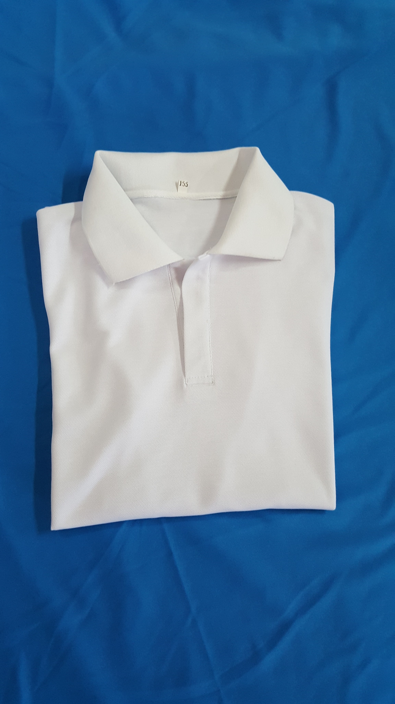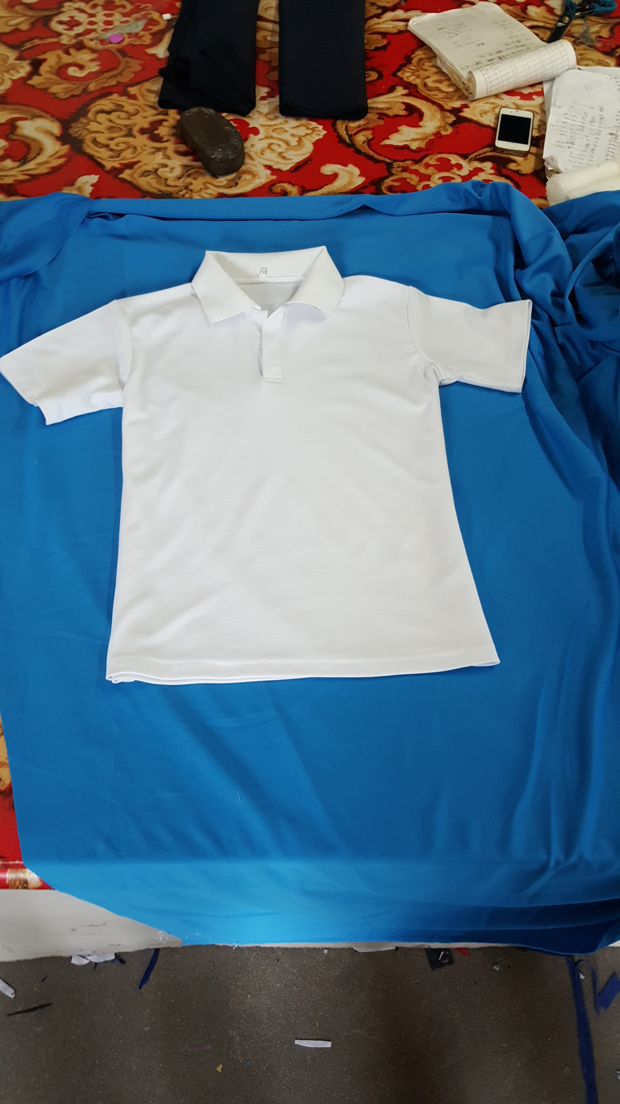

2、裤子：黑色长裤
用料材质：加氨纶涤纶面料
样式图片如下：
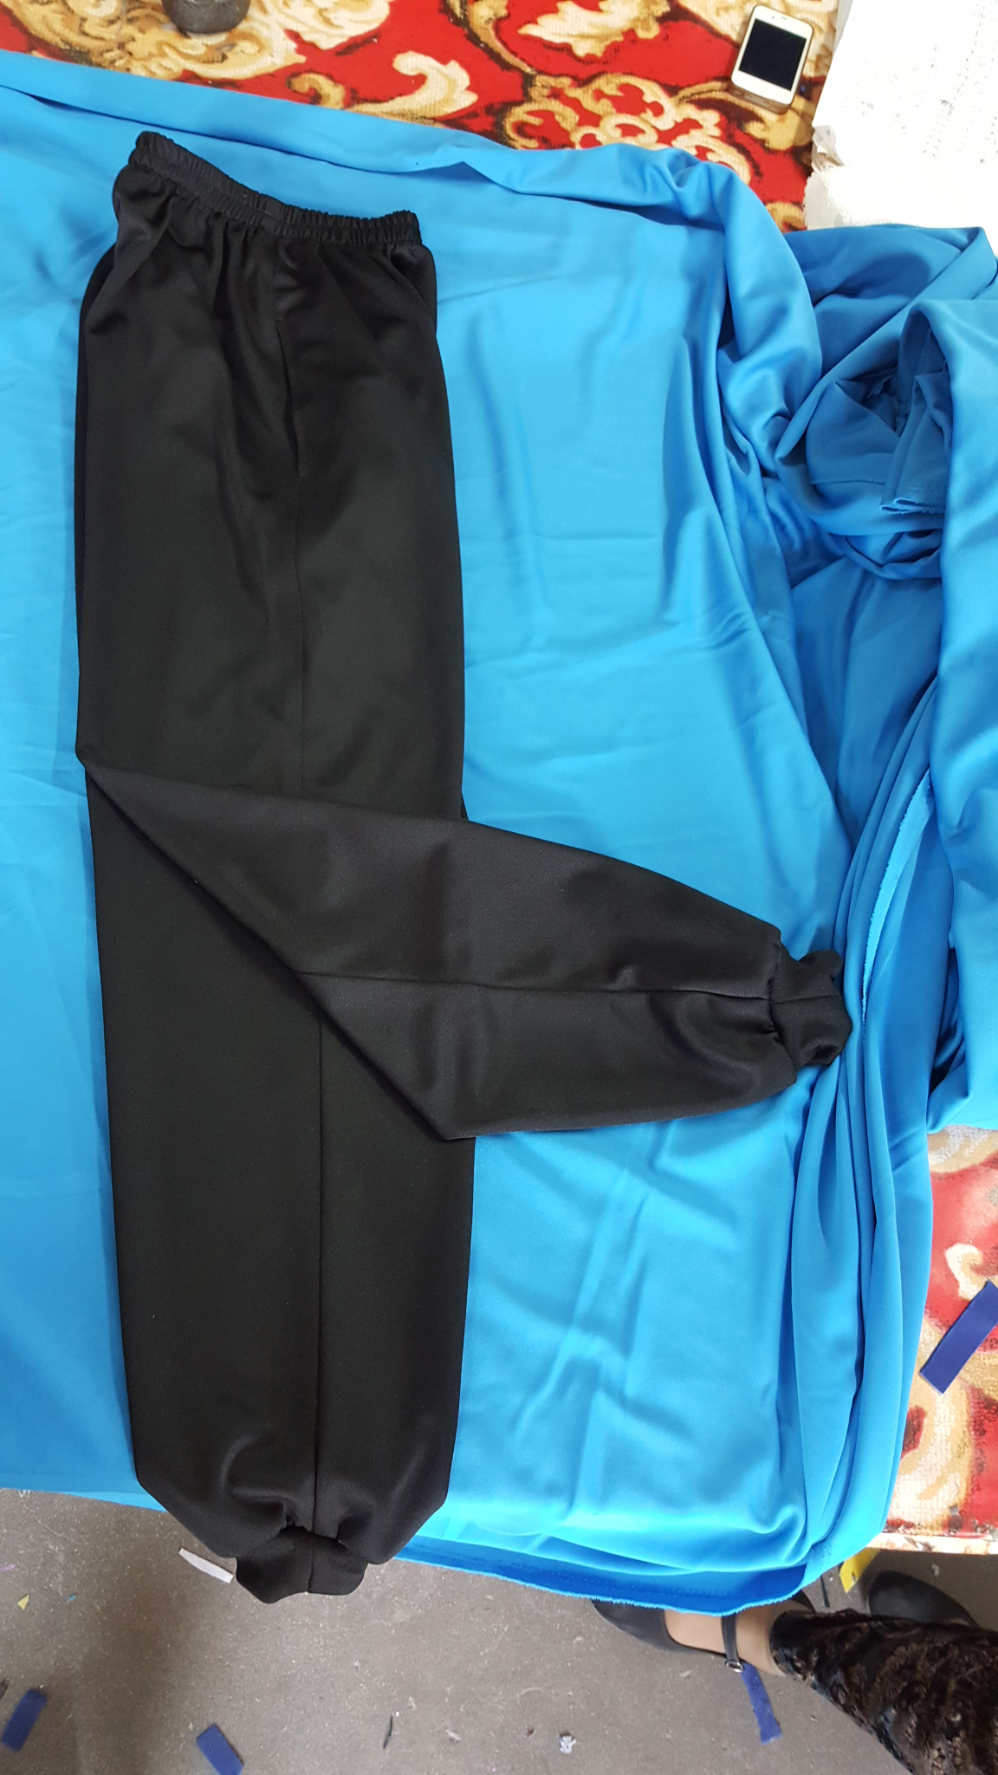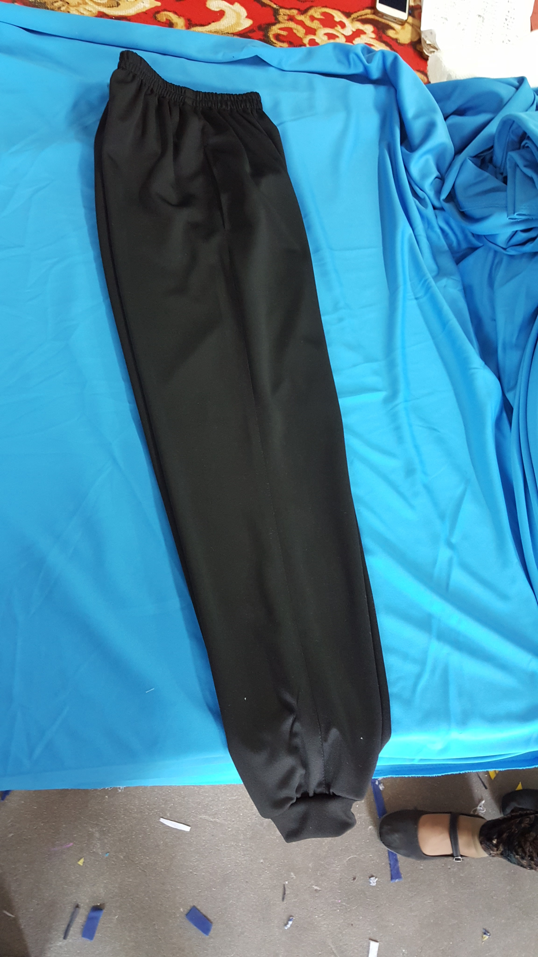

3、鞋：布鞋
用料材质：白色帆布
样式图片如下：
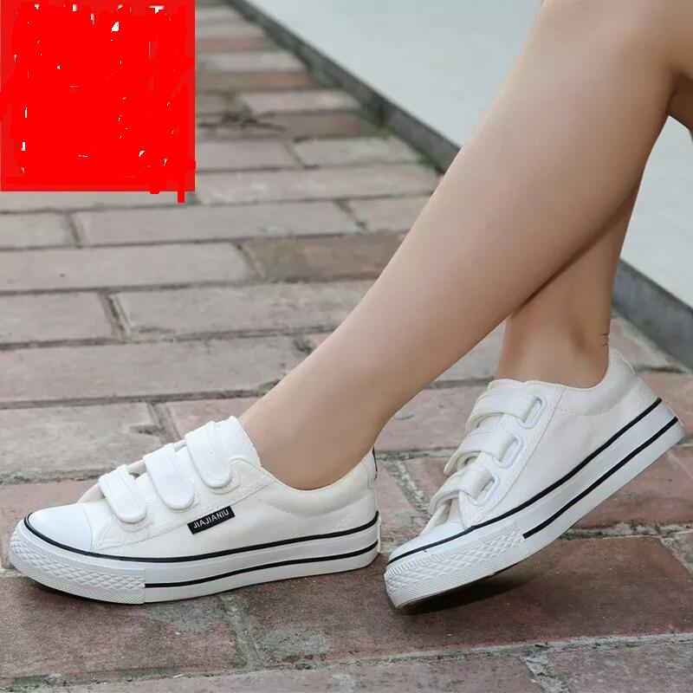

4、表演手套：半指手套
用料材质：皮革
样式图片如下：
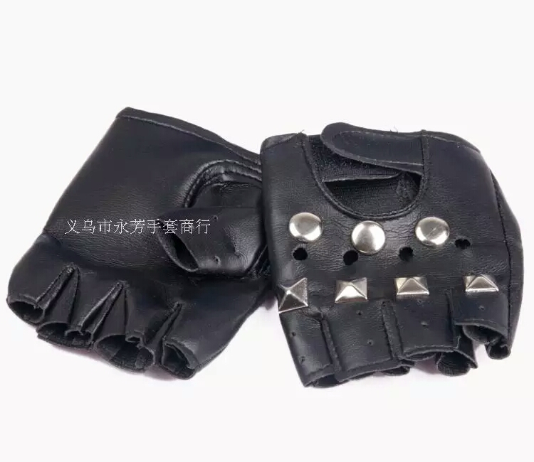
二、其他
1.报价说明：本技术规格和技术规范提出的各项功能要求和技术指标是对本项目的最基本要求，并未对一切细节做出全部详细规定，也未充分引述有关标准和规范的条文，供应商所有与本项目有关的技术标准均应不低于报价时已颁布的国家和行业标准，或相应的国际标准的有关条文。使用最新的专利和保密专利需特别说明。供应商所提供的货物在技术与功能等方面应等同于或高于上述技术、功能要求，否则按无效谈判响应文件处理。
2.其他要求：
（1）供应商所承做的表演服装应符合相关部门的要求。
（2）本项目采购的所有舞蹈服装，成交供应商均需到采购人指定地点为学生进行量身定做。
（3）供货后,如果表演服装尺码不合适应免费予以调换。
（4）按国家规定三包期内进行三包服务。
（5）供货时对于污损、开线等质量不合格的服装，应予以退换，由此造成的损失及费用由成交供应商承担。
3.采购文件中未明确事宜按国家和行业有关标准规定执行。

第四章 谈判响应文件格式
（封面及封口格式、谈判响应文件格式）

封面及封口格式

封面格式：
收件人：  谈判响应文件（正本）  项目名称：  项目编号：  供应商名称（公章）： | 收件人：  谈判响应文件（副本）  项目名称：  项目编号：  供应商名称（公章）：
收件人：
谈判响应文件（正本、副本）

项目名称：
项目编号：
供应商名称（公章）：

封口格式：
——于 年 月 日 时之前不准启封（公章）——

格式1

庄河市政府采购项目

谈判响应文件

项目名称：
项目编号：
供应商名称 ：

目 录
1. 报价函…………………………………………………所在页码
2. 项目要求及谈判响应表………………………………所在页码
3．技术和商务条款偏离表………………………………所在页码
4．报价表…………………………………………………所在页码
5．资格证明文件…………………………………………所在页码
6．售后服务承诺书………………………………………所在页码
7. 无重大违法记录声明函………………………………所在页码
8.供应商自觉抵制政府采购领域商业贿赂行为承诺书……所在页码
9. 中小企业声明函（如有）……………………………所在页码
10.预付款银行保函（如有）……………………………所在页码
11．其他……………………………………………………所在页码
12．供应商需说明的其它问题……………………………所在页码

格式2
报 价 函
致： 庄河市公共资源交易中心
根据贵方的 采购公告，（授权代表人姓名、职务）_______________经正式授权并代表我公司（单位名称） 提交下述文件正本一份、副本___份及报价：
1.报价：按谈判采购文件中的货物及数量共计人民币 元（大写）。
2.交货时间： 。
3.按谈判采购文件中的要求提供有关文件。
4.我公司愿意对上述项目进行报价。谈判响应文件中所有关于供应商资格的文
件、证明、陈述均是真实的、准确的。若有违背，我公司承担由此而产生的一切后果。
5.如采购人确定我方提供的产品，我方将按规定履行政府采购合同责任和义
务。
6.本谈判响应文件有效期为自递交谈判响应文件之日起90日。
7.与本报价有关的一切正式往来信函请寄:

地址: 邮编:
电话: 传真:

法定代表人或授权代表人签字:
供应商名称（公章）:
日 期: 年 月 日

★对于给定格式2中的内容，必须按照给定的标准格式及内容进行填报，不得更改，否则按无效谈判响应文件处理；
格式3
项目要求及谈判响应表
项目名称：
项目编号：
序号 | 谈判采购文件要求 | 谈判响应文件内容 | 备注
1 | 供货时间：2016年5月13日前。
2 | 供货地点：庄河市明星小学指定地点。
3 | 付款方式：货物供货并验收合格后，由采购人填写政府采购资金支付意见书报财政局采购科审核后支付采购货款。  注：采购人在与中标成交的中小企业签订政府采购合同时，可约定在中标成交的中小企业提交预付款保函基础上，按一定比例向中小企业预付货款，其中：合同金额在300万元以下的，按不高于20%的比例支付；合同金额在300万元（含）以上的，按不高于30%的比例支付。（预付款保函是由一家在中华人民共和国境内注册和营业的银行用采购文件提供的格式出具的银行保函，其有效期应超过投标有效期三十（30）天。）（详见采购文件供应商须知4促进中小企业发展.）
4 | 验收程序：《庄河市市直单位政府采购合同履约验收管理工作意见》
5 | 售后服务：按国家及行业相关标准执行。  （项目需求及采购文件中规定的售后服务要求）
6 | 其它
填表说明：
1.“谈判响应文件内容”一栏由供应商填写；
2.如供应商有其他说明，可以在项目要求及谈判响应表后作出文字说明。
供应商法定代表人或授权代表人签字：
供应商公章：
日 期：

★对于给定格式3中的内容，必须按照给定的标准格式及内容进行填报，不得更改，否则按无效谈判响应文件处理；

格式4
技术和商务条款偏离表
项目名称：
项目编号：
产品的主要用途、功能以及特点（提示：本项要求只做供应商选择报价产品时参考）：
谈判采购文件要求  （实质性要求及重要指标用★标注，★标注项不得负偏离，如果负偏离，则谈判响应文件无效） |  | 谈判响应  文件内容 | 偏离程度 | 偏离说明 | 证明资料
产品要求（包括配置、标准及技术指标等详细内容）
其它
填表说明：
1．“谈判响应文件内容”一栏由供应商填写。
2．“偏离程度”一栏根据“谈判响应文件内容”与谈判采购文件要求逐项对照的结果填写。偏离程度必须用 “正偏离、负偏离或无偏离”三个名称中的一种进行标注。
3．“偏离说明”一栏由供应商对偏离的情况做详细说明。
4．“证明资料”一栏须填写“见谈判响应文件第 页，第 行”字样，标注出证明资料在谈判响应文件中的位置。

供应商法定代表人或授权代表人签字：
供应商公章：
日 期：

格式5
报 价 表

1 | 2 | 3 | 4 | 5 | 6 |  |  | 7
序号 | 货物名称 | 品牌型号 | 数量 | 原产地 | 交货单价 |  |  | 单项货物总价【项4×交货单价合计】
 |  |  |  |  | 货物单价 | 运输、保险、装卸、售后服务、安装调试及其它相关费用 | 合计 | 单项货物总价【项4×交货单价合计】
1
2
3
…
总报价 | （大写） ￥：
注：
- 所有价格系用人民币表示，单位：元。 供应商法定代表人或授权代表人签字：
- 如果单价和总价不符时，以单价为准。 供应商公章：
- 项6交货单价中分类报价按供应商须知规定填报。 日 期：

资格证明文件

1.营业执照、组织机构代码证和税务登记证原件或三证（ 营业执照、组织机构代码证、税务登记证）合一复印件（加盖单位公章）；

2.法定代表人或授权代表人身份证明（须法定代表人或授权代表人本人签字）复印件（加盖单位公章）；

3.法定代表人授权委托书原件；

4.售后服务机构营业执照复印件（加盖单位公章）（外地供应商须提供）；

5.售后服务机构委托协议复印件（加盖单位公章）（外地供应商须提供）。

6.其它

（1）三年内本公司牵涉的主要诉讼案件（如有）

（2）其它说明事项（如有）

（3）……

重要提示：

本项目除要求提供的材料外，还应提供下列原件：

1.售后服务机构营业执照原件（外地供应商须提供）；

2.售后服务机构委托协议原件（外地供应商须提供）。

上述原件应单独密封在一个封袋内，供应商要列明袋内原件名称，与谈判响应文件一同递交。评审时，谈判小组核验原件，未提供或不符合要求的，按无效谈判响应文件处理。

格式6-1
法定代表人身份证明书
（法定代表人参加会议的，出具此证明书）

__________(法定代表人姓名) 在我公司（或企业、单位）任（董事长、经理、厂长）职务，是我 (公司全称)的法定代表人。现就参加庄河市公共资源交易中心组织的采购项目 （项目编号： ）的谈判签署谈判响应文件。
特此证明。

（※此处请粘贴法定代表人身份证复印件※）

公司名称：（加盖公章）
年 月 日

格式6-2
法定代表人授权委托书
（授权代表人参加谈判的，出具此授权委托书）

委托单位名称：
法定代表人： （签字： ）
身份证号码： 住所地：

受委托人： （签字： ）
身份证号码：
工作单位： 住所地：
联系方式：办公电话 手机

现委托 （受委托人）为本公司的合法代理人，参加你中心组织的采购活动。
委托代理权限如下：代为参加并签署 （采购项目名称）
（项目编号 ）的谈判响应文件；代为签订政府采购合同以及处理政府采购合同的执行、完成、服务和保修等相关事宜；代为承认与我公司签署、实施的与谈判采购文件相关的采购活动及行为。
本授权于 年 月 日签字生效，无转委托，特此声明。
（※此处请粘贴授权代表人身份证复印件※）

委托单位名称：（加盖公章）
年 月 日

售后服务承诺书
（由供应商自行拟定）

提示：售后服务承诺书编制应充分理解“第三章中质量保证及售后服务要求”及采购文件中相关要求。

格式7
其 他

供应商基本情况表

（1）公司名称： 电话号码：
（2）地 址： 传 真：
（3）注册资金： 经济性质:
（4）公司经营及资金状况:

（5）公司开户银行名称及帐号： 地 址：

（6）营业注册执照号：

（7）其他说明

我/我们声明以上所述是正确无误的，您有权进行您认为必要的所有调查。

日期：

供应商法定代表人或授权代表人签字： (公章)

格式8
无重大违法记录声明函

我方郑重声明：参加本项目政府采购活动前三年内在经营活动中没有重大违法记录。
我方对上述声明的真实性负责。如有虚假，将依法承担相应责任。

供应商名称（加盖公章）：
法定代表人或授权代表人签字：
日 期：

- 对于给定格式8中的内容，必须按照给定的标准格式及内容进行填报，不得更改，
否则按无效谈判响应文件处理；

格式9
供应商自觉抵制政府采购领域
商业贿赂行为承诺书
庄河市公共资源交易中心：
开展治理政府采购领域商业贿赂专项工作，是中央确定的治理商业贿赂六个重点领域之一，它既是完善市场经济、构建社会主义和谐社会的客观需要，又是从源头上抑制腐败的有力措施，意义重大、影响深远。为深入贯彻落实中央和省委、省政府的有关部署及要求，进一步规范政府采购行为，营造公平竞争的政府采购市场环境，维护政府采购制度良好声誉，在参与市公共资源交易中心组织的政府采购活动中，我方郑重承诺：
一、依法参与政府采购活动，遵纪守法，诚信经营，公平竞争。
二、不向采购人、庄河市公共资源交易中心和政府采购评审专家提供任何形式的商业贿赂；对索取或接受商业贿赂的单位和个人，及时向财政部门和纪检监察机关举报。
三、不以提供虚假资质文件等形式参与政府采购活动，不以虚假材料谋取中标。
四、不采取不正当手段诋毁、排挤其它供应商，与其它参与政府采购活动供应商保持良性的竞争关系。
五、不与采购人、庄河市公共资源交易中心和政府采购评审专家恶意串通，自觉维护政府采购公平竞争的市场秩序。
六、不与其它供应商串通采取围标、陪标等商业欺诈手段谋取中标，积极维护国家利益、社会公共利益和采购人的合法权益。
七、严格履行政府采购合同约定义务，不在政府采购合同执行过程中采取降低质量或标准、减少数量、拖延交付时间等方式损害采购人的利益，并自觉承担违约责任。
八、自觉接受并积极配合财政部门和纪检监察机关依法实施的监督检查，如实反映情况，及时提供有关证明材料。

供应商法定代表人或授权代表人签字：
供应商公章：
日 期：

- 对于给定格式9中的内容，必须按照给定的标准格式及内容进行填报，不得更改，
否则按无效谈判响应文件处理；
格式10
中小企业声明函

本公司郑重声明，根据《政府采购促进中小企业发展暂行办法》（财库[2011]181号）的规定，本公司为 （请填写：中型、小型、微型）企业。即，本公司同时满足以下条件：
1．根据《工业和信息化部、国家统计局、国家发展和改革委员会、财政部关于印发中小企业划型标准规定的通知》（工信部联企业[2011]300号）规定的划分标准，本公司为 （请填写：中型、小型、微型）企业。
2．本公司参加 单位的 项目采购活动提供本企业制造的货物，由本企业承担工程、提供服务，或者提供其他 （请填写：中型、小型、微型）企业制造的货物。本条所称货物不包括使用大型企业注册商标的货物。
本公司对上述声明的真实性负责。如有虚假，将依法承担相应责任。

企业名称（盖章）：
日 期：

备注：若是小微企业需提供企业所在地县级以上（含县级）中小企业主管部门出具的本年度中小企业认定证明，若提供其他小微企业的货物应同时提供其他小微企业所在地县级以上（含县级）中小企业主管部门出具的本年度中小企业认定证明。

- 对于给定格式10中的内容，必须按照给定的标准格式及内容进行填报，不得更改，
否则按无效谈判响应文件处理；

格式11
预付款银行保函

出具日期：
致：（买方名称）
（合同名称）
根据合同通用条款中的规定，（卖方名称、地址）（以下简称“卖方”），向买方提交总额为（人民币、以文字和数字表示的保函金额）的银行保函，以保证卖方将正确和忠实地履行所述的合同通用条款。
我行，（银行名称），根据卖方的要求，无条件地和不可撤销地同意作为第一责任人而不仅仅作为保证人，保证在收到买方的第一次书面要求，说明买方因卖方违约或终止合同等情况发生而不能获得合同货物或已付预付款，就在七（7）个工作日内支付给买方不超过（币种、以文字和数字表示的保函金额）的金额，我行无权反对和不需要先向卖方索赔。
我行进而同意，双方同意的对将要履行的合同通用条款或合同文件的更改、增补或修改均不能免除我行在本保函下的任何责任。我行在此表示上述更改、增补或修改无需通知我行。但是贵方与卖方协商变更合同且修改内容涉及本保函，卖方应同时书面向我行申请对本保函进行相应修改。
本保函在本合同规定的全部货物通过到货验收前完全有效，货物到货验收并办理验收手续之日失效。基于本保函的任何索款要求通知，必须由贵方的授权签字人签署并加盖公章，在上述日期前以书面形式送达我行。在我行验证贵方签名和印章后，该书面通知即可生效。
本保函于到期日自动失效，并请将其正本退还买方归还我行注销。但是不论本保函正本是否归还我行，我行在本保函项下的义务和责任将于到期日之后自动解除。
谨启
出具保函银行名称
出具保函银行公章
签字人姓名和职务
签 字 人 签 名
出具保函银行地址
出具保函银行电话
出具保函银行传真

其他文件和资料

供应商需说明的其它问题

供应商可提出补充建议或说明，提出比谈判采购文件的技术要求更合理的建议方案或其技术偏离可以满足采购人使用要求的理由，同时应说明对技术条件、价格等方面的影响。

